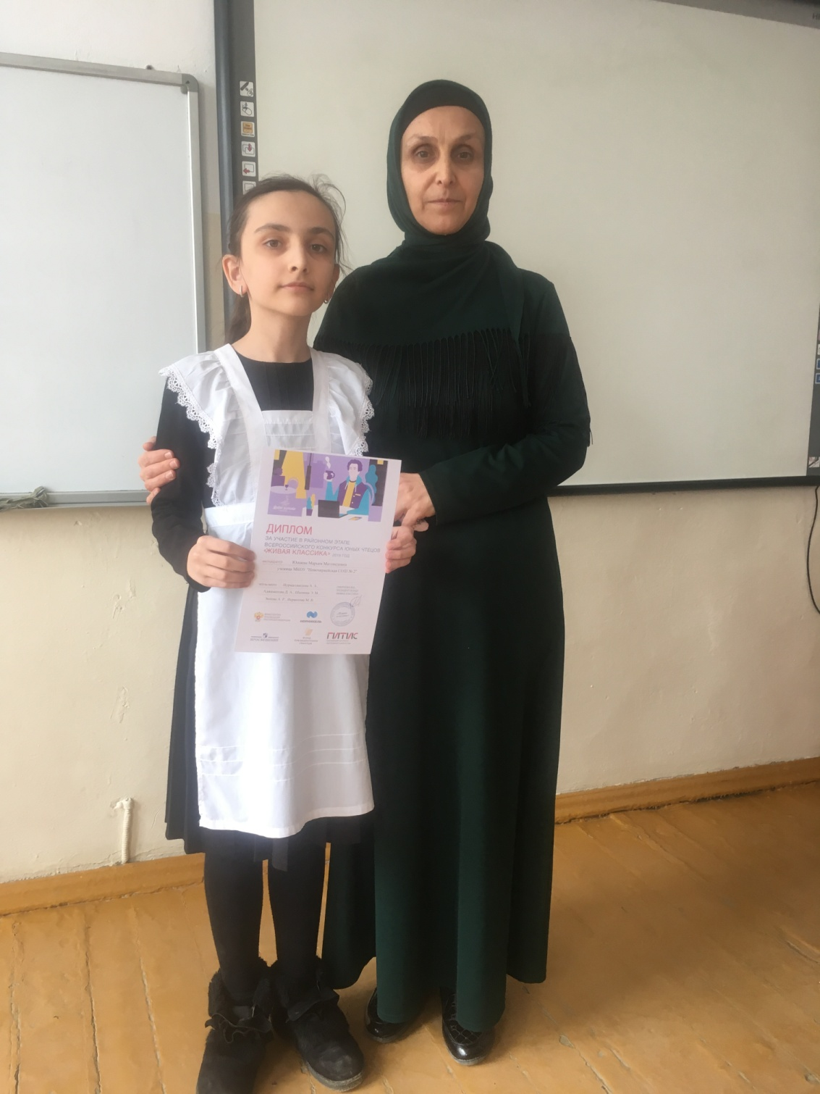

Ученица 6 б класса Юшаева Марьям приняла участие в районном этапе Всероссийского конкурса юных чтецов «Живая классика»-2019.